Схема расположения земельного участка, в отношении которого подготовлен проект решения о предоставлении Мамедову Туралу Нураддину Оглы разрешения на отклонение
от предельных параметров разрешенного строительства, реконструкции объектов капитального строительства в части отступа от красной линии до надземной части зданий, строений, сооружений при осуществлении строительства с восточной стороны – до 1,86 м (при нормативном – не менее 3 м); в части минимального отступа от границ земельных участков в целях определения мест допустимого размещения зданий, строений, сооружений, для иных видов разрешенного использования с южной стороны – до 2,42 м
(при нормативном – не менее 3 м), с северной стороны – до 2,72 м (при нормативном –
не менее 3 м) на земельном участке с кадастровым номером 24:50:0600185:328, расположенном в территориальной зоне застройки индивидуальными жилыми домами (Ж-1) по адресу: Российская Федерация, Красноярский край, г. Красноярск, Кировский район,
ул. Монтажников, земельный участок 40, с целью строительства объекта: магазин хозяйственно-бытового назначения.
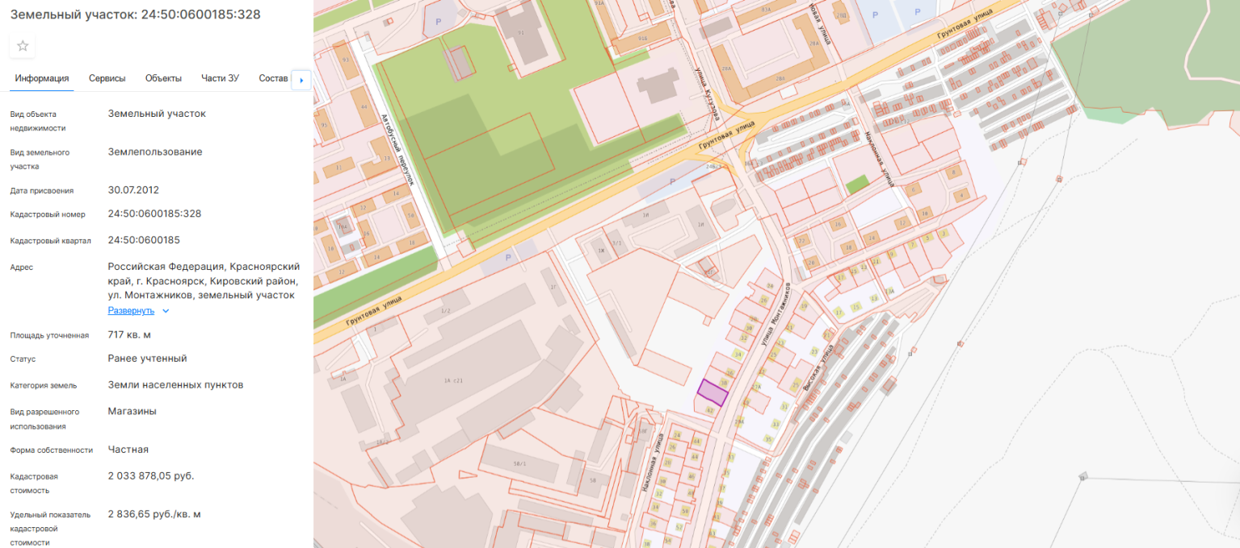

24:50:0600185:328

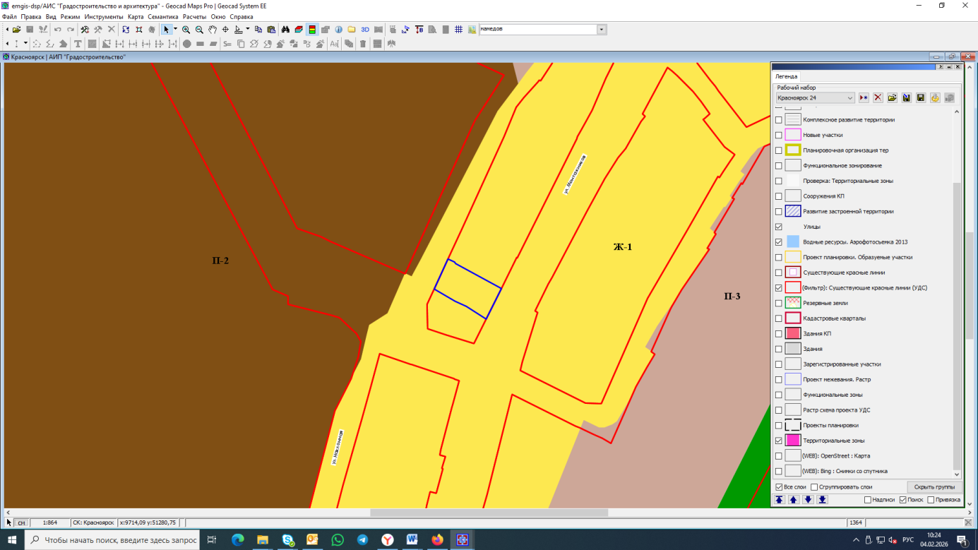

24:50:0600185:328

- граница земельного участка с кадастровым номером 24:50:0600185:328

- зона застройки индивидуальными жилыми домами (Ж-1)

